97年化學科指定科目測驗試卷  __________科__________班 學號__________姓名__________ | 總 分
一、單選題 （14題，每題3分，共42分）
( ) 1. 下列哪一個分子可能擁有環狀結構或具有一個雙鍵？ (A)C₅H₁₀Cl₂ (B)C₅H₁₀O (C)C₅H₁₁Cl (D)C₅H₁₁ClO (E)C₅H₁₂O₂。
( ) 2. 室溫時，若將20 mL的4.0×10^{－2} M HCl溶液與40 mL的5.0×10^{－3} M NaOH溶液，均勻混合，則混合後溶液的pH值最接近下列哪一個數值？ (A)2.0 (B)3.5 (C)7.0 (D)8.0 (E)9.5。
( ) 3. 在27 ℃、1大氣壓下，將20.0 g的MgCO₃加入500 mL的純水中。經充分攪拌，並靜置一段時間後，取出上層澄清液，並測得其滲透壓為112 mmHg。試問在1大氣壓、27 ℃時，MgCO₃的溶度積常數(K_{sp})最接近下列哪一個數值？ (A)3.0×10^{－3} (B)1.0×10^{－3} (C)9.0×10^{－6} (D)3.0×10^{－6} (E)1.0×10^{－6}。
( ) 4. 下列哪一圖中的曲線可以定性描述：苯甲酸（甲，K_{a}＝6.6×10^{－5}）與氫氟酸（乙，K_{a}＝6.7×10^{－4}），在水中的解離度與其濃度的關係？ (A)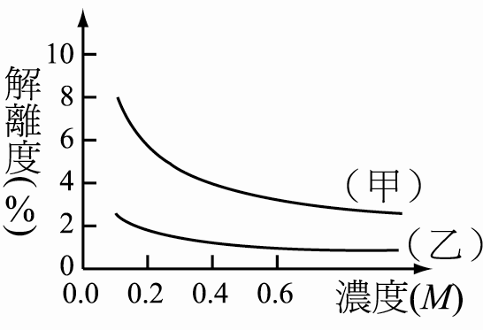 (B)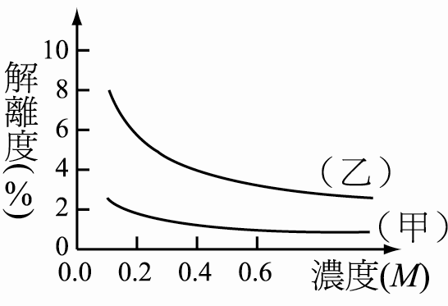 (C)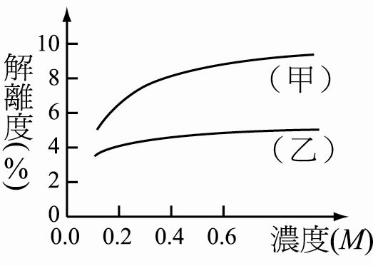 (D)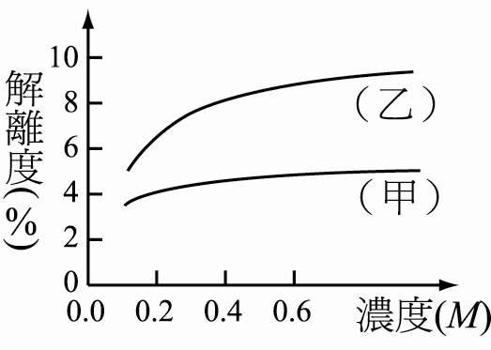 (E)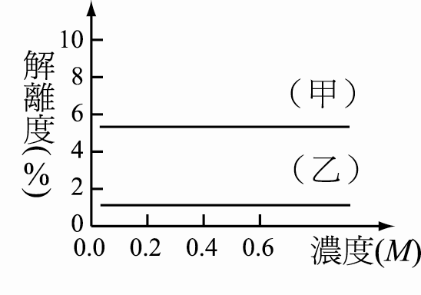
( ) 5. 下列有關化學鍵及分子極性的敘述，何者不正確？ (A)離子鍵主要是由陰離子與陽離子間的靜電引力所造成 (B)共價鍵的偶極矩主要是因鍵結電子對在兩鍵結原子間分布不均所致 (C)直線形的分子不可能具有極性 (D)極性共價鍵中的電子對，通常靠近電負度較大的原子 (E)非極性的分子可能具有極性的共價鍵。
( ) 6. 下列哪一個圖最接近2.0莫耳的理想氣體在3.0大氣壓下，其體積(L)與絕對溫度(K)的關係？ (A)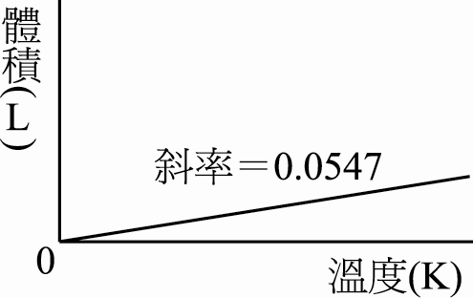 (B)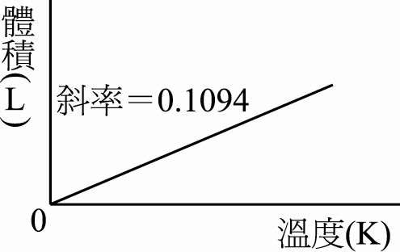 (C)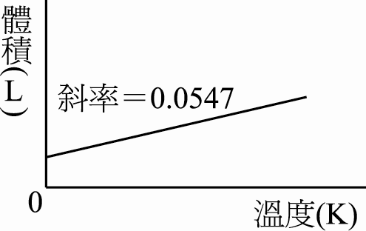 (D)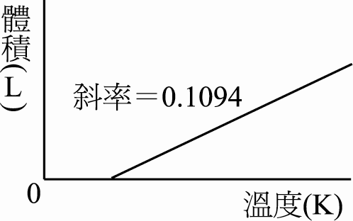 (E)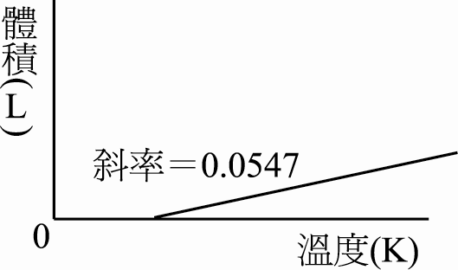
( ) 7. 水溶液的沸點與其所含溶質的性質及其濃度有關。試問濃度均為1.0 m的葡萄糖、果糖及蔗糖水溶液，三者沸點高低順序符合下列哪一項敘述？ (A)葡萄糖溶液＞果糖溶液＞蔗糖溶液 (B)蔗糖溶液＞葡萄糖溶液＞果糖溶液 (C)蔗糖溶液＞葡萄糖溶液＝果糖溶液 (D)葡萄糖溶液＞果糖溶液＝蔗糖溶液 (E)葡萄糖溶液＝果糖溶液＝蔗糖溶液。
( ) 8. 新平橡膠是一用途廣泛的橡膠，其結構如下圖所示。在適當條件下，試問新平橡膠可由下列哪一選項所建議的化合物聚合而得？ (A)CH₃CH＝CClCH₃ (B)HOCH₂CH＝CClCH₂OH (C)CH₂＝CH₂與CH₂＝CHCl (D)CH₂＝CH－CCl＝CH₂ (E)HCHO與CH≡CCl。
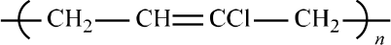
( ) 9. 鎳鎘電池是市售蓄電池之一，電池電壓為1.3伏特，充放電時會伴隨下列反應：
Cd_{(s)} + 2 NiO(OH)_{(s)} + 2 H₂O_{(l)} 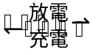 Cd(OH)_{2(s)} + 2 Ni(OH)_{2(s)}
假設某一鎳鎘電池，經使用一段時間後，消耗了5.0克的鎘。今欲以2.0安培的電流為之充電，試問理論上至少約需多少小時始能完成充電？（已知鎘的原子量為112.4，1法拉第＝96500庫侖） (A)0.6 (B)1.0 (C)1.2 (D)2.4 (E)3.6。
( ) 10. 統計資料顯示：國人去年平均每人消耗汽油448公升。假設汽油的主要成分為正辛烷（分子式為C₈H₁₈，密度為0.70 g/mL，燃燒熱為－5430 kJ/mol），且所使用的汽油完全燃燒成水與二氧化碳，試問448公升的汽油完全燃燒所釋放出的熱量約可使多少質量的0 ℃冰塊（熔化熱為6.0 kJ/mol）融化成0 ℃的水？ (A)224公噸 (B)44.8公噸 (C)2.24公噸 (D)448公斤 (E)22.4公斤。
( ) 11. 環丙烷在高溫時可轉變成丙烯，反應熱為－33 kJ/mol，活化能約為270 kJ/mol。若同溫時，環丙烷與丙烯之動能分布曲線幾近相同，試問下列哪一圖示可定性描述上述反應中，正向與逆向反應在不同溫度下的動能分布曲線？（垂直虛線為反應所需之低限能值） (A)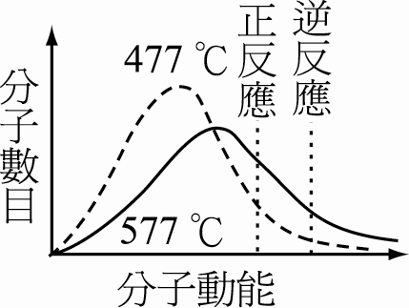 (B)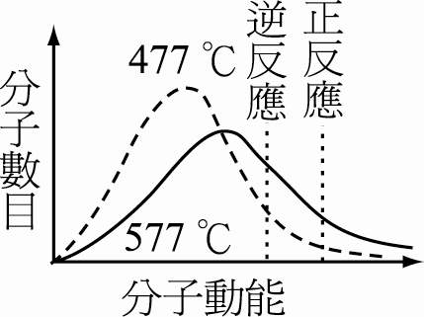 (C)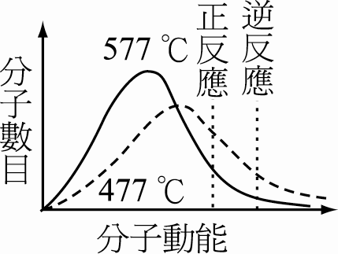 (D)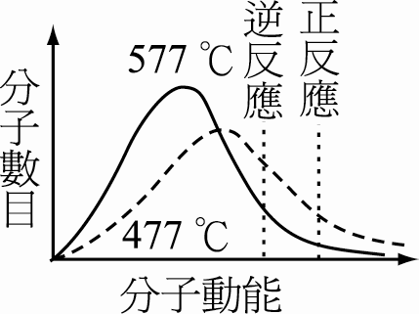 (E)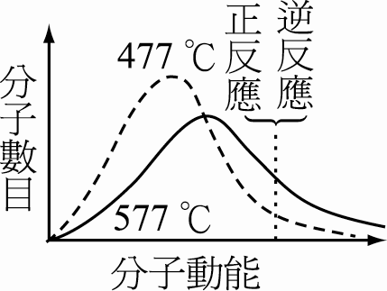
12～13題為題組
下圖為金屬鈉及其相關化合物的製備流程，其中甲、乙及丙均為含鈉的化合物。試根據下圖，回答12～13題。
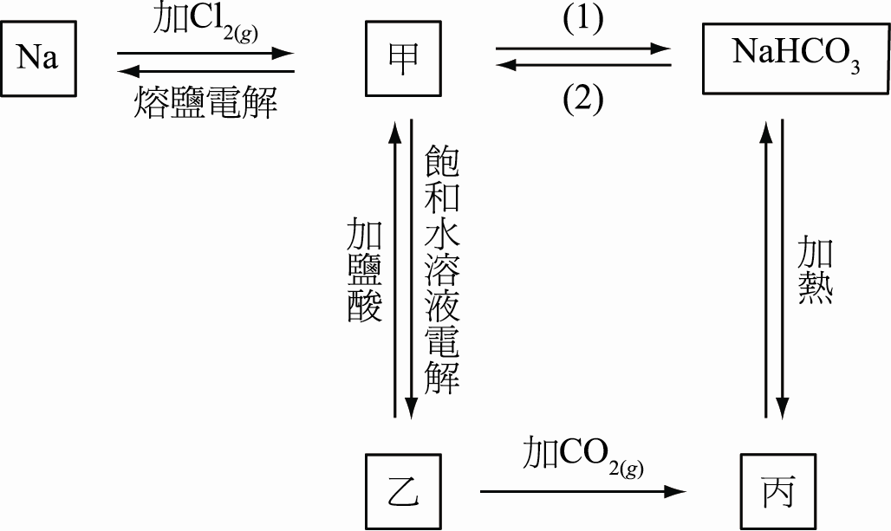
( ) 12. 試問丙為下列哪一個化合物？ (A)NaClO (B)NaCl (C)NaOH (D)Na₂CO₃ (E)NaHCO₃。
( ) 13. 若欲以甲的飽和水溶液製備碳酸氫鈉，則步驟(1)中需採用下列哪一個選項所建議的試劑或條件？ (A)加熱 (B)加CO_{(g)} (C)加HCl_{(aq)} (D)加NaOH_{(s)} (E)加NH_{3(g)}，CO_{2(g)}。
( ) 14. 已知醋酸、醋酸根離子與水在常溫下會進行下述反應，其平衡常數分別為K₁、K₂與K_{w}：
CH₃COOH_{(aq)} + H₂O_{(l)} 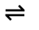 CH₃COO－_{(aq)} + H₃O＋_{(aq)} K₁＝1.8×10^{－5}
CH₃COO－_{(aq)} + H₂O_{(l)} CH₃COOH_{(aq)} + OH－_{(aq)} K₂
2 H₂O_{(l)} H₃O＋_{(aq)} + OH－_{(aq)} K_{w}
今以50 mL、0.50 M的醋酸水溶液與等體積、等濃度的醋酸鈉溶液混合製得溶液甲，試問下列敘述，哪一項是正確的？ (A)K₁小於K₂ (B)於溶液甲中加入少量0.10 M的HCl_{(aq)}，則溶液的pH值會大幅下降 (C)若在溶液甲中加入5.0 mL、0.10 M的HCl_{(aq)}，則溶液中醋酸的K₁會變大 (D)溶液甲的pH值大於5 (E)K_{w}等於K₁與K₂的乘積。
二、多選題 （9題，每題4分，共36分）
( ) 1. 下列哪些分子的電子點式，其每個原子（氫除外）均遵循八隅體規則？ (A)BH₃ (B)N₂O₄ (C)SF₆ (D)O₃ (E)NO₂。
( ) 2. 下列有關羧酸、醚及醇類的敘述，哪些是正確的？ (A)乙二酸俗稱草酸，分子式為C₂H₂O₄ (B)丙三醇俗稱甘油，分子式為C₃H₈O₃ (C)乙二酸的沸點高於乙酸 (D)乙醚中氧原子的兩側均為乙基，因此乙醚不具極性 (E)甲醚與乙醇互為同素異形體。
( ) 3. 含有碳、氫、氧的化合物進行元素分析時，須先將分析物完全氧化後，再以不同的吸收管吸收所生成的二氧化碳及水蒸氣。下列有關元素分析實驗的敘述，哪些是正確的？ (A)可用含水的過氯酸鎂吸收水蒸氣(B)可用氫氧化鈉吸收二氧化碳 (C)化合物的含氧量，可由所生成的水蒸氣及二氧化碳中的含氧量，相加求得 (D)由元素分析實驗，可直接求得化合物的分子式 (E)若以無水氯化亞鈷試紙檢驗實驗中所產生的水蒸氣，則試紙呈粉紅色。
( ) 4. 下列有關醛與酮的敘述，哪些是正確的？ (A)酮可由醛氧化而得 (B)2-戊酮與斐林試液反應，產生紅色沉澱 (C)丙醛與丙酮均可被還原成醇 (D)乙醛與3-戊酮均可被氧化成羧酸 (E)醛與酮可分別由醇氧化而得。
( ) 5. 王同學欲於通風櫥內製備一氧化氮氣體，其實驗步驟如下：
步驟1.準備一個高為10 cm、直徑為20 cm的空玻璃槽。
步驟2.取10.0 g 銅粉，置於一100 mL集氣瓶中，再於此瓶中加滿0.8 M的HNO_{3(aq)}，瓶口以玻璃片蓋住，並迅速進行步驟3。
步驟3.以手按住步驟2集氣瓶上玻璃片，迅速將集氣瓶反蓋於空玻璃槽中。觀察一氧化氮氣泡的生成。
步驟4.收集滿一集氣瓶的一氧化氮後，以手按住玻璃片，將集氣瓶連同玻璃片取出，正立置於通風櫥內。
下列有關此實驗的敘述，哪些是正確的？ (A)步驟3表示一氧化氮不易溶於水，可用排水集氣法收集
(B)步驟3的反應過程中，溶液會由無色漸變為藍色 (C)此反應除產生一氧化氮外，也得到H_{2(g)} (D)此反應中HNO_{3(aq)}為氧化劑，將銅氧化為Cu＋_{(aq)} (E)將步驟4中集氣瓶上方的玻璃片移開，集氣瓶上方逐漸變為赤褐色，表示一氧化氮與空氣反應，生成赤褐色的N₂O_{4(g)}。
( ) 6. 下圖是氧的三相圖。圖中實線表示氧以兩種狀態共存時，溫度和壓力的關係線。下列有關此相圖的敘述，哪些是正確的？ (A)1大氣壓下，液態氧的沸點約為90 K (B)1大氣壓下，固態氧的熔點約為80 K
(C)液態氧在74 K時，其蒸氣壓約為300 mmHg (D)當壓力為100 mmHg、溫度為60 K時，氧為液態 (E)當壓力為400 mmHg、溫度為95 K時，氧為液態。
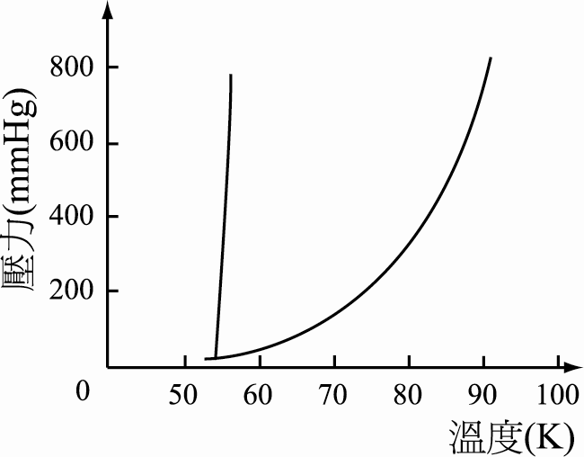
( ) 7. 一大氣壓下，物質沸點的高低，通常可由液體內粒子間作用力的大小來判斷。試問下列物質沸點高低的比較，哪些是正確的？ (A)氦的沸點高於氬 (B)氯化鎂的沸點高於二氯化硫 (C)甲胺的沸點高於氟甲烷 (D)正庚烷的沸點高於正丁烷 (E)乙酸的沸點高於乙醇。
( ) 8. 下列有關元素性質的敘述，哪些正確？ (A)同一原子的游離能和電子親和力的大小相同，僅符號相反
(B)第二週期原子的電子親和力中，以氟所釋出的能量最大 (C)第三週期原子的半徑大小隨原子序的增加而增大 (D)氟原子的電子親和力絕對值大於其游離能 (E)一般而言，金屬原子的電負度小於非金屬原子的電負度。
( ) 9. 探討化學反應時，若將反應中的特定原子以同位素替代（標記），便可得知其反應途徑，例如，在乙酸與乙醇的酯化反應中，若以氧的同位素¹⁸O，標記乙醇分子中的氧原子，使之成為C₂H₅¹⁸OH，便可得知乙酸乙酯的生成主要是乙酸中的OH基被乙醇的¹⁸OC₂H₅取代所致：
CH₃COOH + C₂H₅¹⁸OH CH₃CO¹⁸OC₂H₅ + H₂O
因此涉及下述化學鍵斷裂：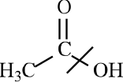 + 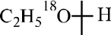
並非來自於下述斷裂：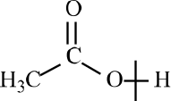 + 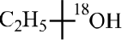
科學家也以類似方法，將水分子中的¹⁶O置換成¹⁸O，藉以探討鐵的生鏽反應：
2 Fe + O₂ + 4 H₂¹⁸O → 2 Fe(¹⁸OH)₂ + 2 H₂O
依據上述反應式，下列有關鐵生鏽的敘述，哪些是正確的？ (A)與鐵化合的氧，來自空氣中的氧氣
(B)與鐵化合的氧，來自溶於水中的氧分子 (C)與鐵化合的氧，來自水分子中的氧原子 (C)鐵生鏽時，同時進行水的分解 (E)鐵生鏽時，同時有水的產生。
三、非選擇題 （3題，共22分）
1. 王同學欲以實驗測定金屬的原子量，請李老師指導。李老師給王同學一瓶未貼標籤的常見金屬粉末，建議王同學以氧化法，測定該金屬的原子量。王同學做實驗，每次以坩堝稱取一定量的金屬，強熱使其完全氧化，冷卻後再稱其重，扣除坩堝重後，可得該金屬氧化物的質量。王同學重複做了十多次實驗，就所得的實驗數據與李老師討論後，選取了較有把握的六次實驗，其數據如下表：
金屬粉末的質量 (g) | 0.10 | 0.50 | 0.60 | 0.70 | 0.80 | 0.90
金屬氧化物的質量 (g) | 0.17 | 0.91 | 1.13 | 1.29 | 1.50 | 1.64
根據上表的實驗數據，回答下列問題：
(1)試在方格紙上以金屬粉末的質量為橫軸（即x軸）作圖，求出該金屬的大約原子量。（6分，須作圖求出其原子量，否則不予計分）
(2)寫出該金屬氧化物的化學式。（2分）
2. 已知化合物甲與化合物乙均為羧酸，分子式同為C₄H₄O₄，且化合物甲的熔點比化合物乙高。取化合物甲和化合物乙各1.0莫耳，分別與1.0莫耳的氫氣在適當的反應條件下反應，均得化合物丙。試寫出化合物甲、乙及丙的結構式。（6分，每個結構式2分）
3. 某日王同學整理實驗桌時，發現一瓶未加蓋的水合硫酸鐵(Ⅱ) (FeSO₄．7H₂O)，其中已有部分晶體變為黃褐色。經詢問老師，得知是因為部分鐵(Ⅱ)離子被氧化所致。於是王同學決定分析這瓶試藥中鐵(Ⅱ)離子的含量。他準備了以下器材：
天平、容量瓶(100 mL)、燒杯(250 mL)、量筒(100 mL)、錐形瓶(250 mL)、滴定管、滴定管夾、分度吸量管、安全吸球、玻棒、漏斗及鐵架。
實驗過程如下：
步驟1.稱取水合硫酸鐵(Ⅱ)試樣4.00 g倒入容量瓶中配製成100 mL的水溶液。
步驟2.準確量取步驟1之水溶液50 mL倒入器材甲中，再加入3.0 M硫酸溶液約30 mL，混合均勻。
步驟3.將已標定過的0.05 M過錳酸鉀溶液裝入器材乙中，並讀取器材乙中溶液體積的最初刻度為28.25 mL。
步驟4.以過錳酸鉀溶液滴定器材甲中的硫酸鐵(Ⅱ)溶液，當達到滴定終點時，讀取器材乙中的溶液刻度為48.25 mL。
根據上述實驗回答下列問題：（8分，每小題各2分）
(1)寫出器材甲的名稱。
(2)寫出如何以顏色變化來判斷步驟4的滴定終點。
(3)寫出步驟4的淨離子平衡反應式。
(4)試以滴定數據，計算此水合硫酸鐵(Ⅱ)試樣中所含鐵的重量百分率。
答 案
一、單選題
1. B 2. A 3. C 4. B 5. C 6. A 7. E 8. D 9. C 10. B 11. A 12. D 13. E 14. E
二、多選題
1. BD 2. ABC 3. BE 4. CE 5. AB 6. AD 7. BCDE 8. BE 9. CDE
三、非選擇題
1. (1)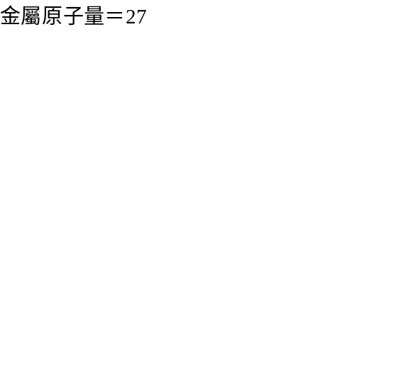；(2)M₂O₃或Al₂O₃ 2. 甲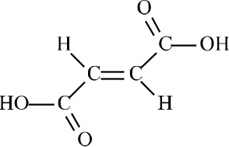，
乙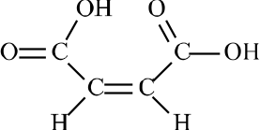，丙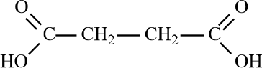 3. (1)錐形瓶；(2)紫色不再褪去；(3)MnO₄－ + 5 Fe^{2＋} +
8 H＋ → Mn^{2＋} + 5 Fe^{3＋} + 4 H₂O；(4)14.0%
解 析
一、單選題
1. 依價鍵理論，以決定有機物的分子式（C＝4，N＝3，O＝2，H＝1，鹵素X＝1）；飽和烴類的通式C_{n}H_{2n＋2}，若分子中含有鹵素原子，其鍵結將與H相似；若分子中含有O原子（鍵結數＝2），可視為將O插入C－C或C－H間的鍵結，亦即並不影響原始的鍵結量；如此
(A)C₅H₁₀Cl₂，如同C₅H₁₂，為飽和鍵結
(B)C₅H₁₀O，如同C₅H₁₀，鍵結比飽和烴少2個H原子，可能擁有環狀或一雙鍵結構
(C)C₅H₁₁Cl，如同C₅H₁₂，為飽和鍵結
(D)C₅H₁₁ClO，如同C₅H₁₂，為飽和鍵結
(E)C₅H₁₂O₂，如同C₅H₁₂，為飽和鍵結，故選(B)
另可利用DBN（環或π鍵數）加以計算，當有機分子式為C_{a}H_{b}X_{c}O_{d}N_{e}（X為鹵素，a、b、c、d、e為原子個數）時，其DBN＝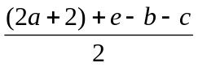，將公式代入
(A)DBN＝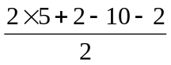＝0，(B)DBN＝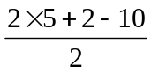＝1，(C)DBN＝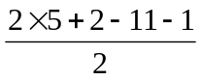＝0，
(D)DBN＝＝0，(E)DBN＝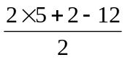＝0。
2. 強酸與強鹼混合後溶液的pH值，可由過量的一方決定
H＋ + OH－ → H₂O
初 4.0×10^{－2}×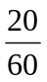 5.0×10^{－3}×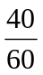
末 1×10^{－2} 0
反應後剩下[H＋]＝1.0×10^{－2} M，pH＝2.0，故選(A)
3. MgCO_{3(s)}在水中達成溶解平衡，MgCO_{3(s)} Mg^{2＋}_{(aq)} + CO₃^{2－}_{(aq)}，若其溶解度為s，則[Mg^{2＋}]＝[CO₃^{2－}]＝s；今取其上層澄清液測得滲透壓，可依凡特何夫定律πV＝nRT，π＝iC_{M}RT，代入求出s，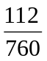＝(s＋s)×0.082×(273＋27)，得s≒3.0×10^{－3}M，而MgCO₃的K_{sp}＝s²＝9.0×10^{－6}，故選(C)
4. 甲、乙兩一元弱酸在水中的解離平衡 HA_{(aq)} H＋_{(aq)} + A－_{(aq)}
初始 C₀ 0 0
平衡 C₀－x x x
若其初濃度C₀，且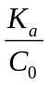＜10^{－3}，則K_{a}＝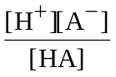＝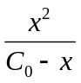≒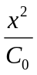，得x＝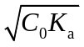，而解離度α＝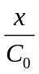＝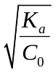
如此得知α與C₀的平方根成反比，選項中僅(A)、(B)相符；又當C₀相同時，α與K_{a}的平方根成正比，甲的K_{a}＜乙的K_{a}，則α_{甲}＜α_{乙}，故僅(B)正確
5. 分子的極性決定於化學鍵偶極矩的向量總和，而直線形分子如：CO₂，O＝C＝O，為非極性；但如：HCN，
H－C≡N即具極性
6. 利用PV＝nRT公式，由題意知P＝3.0 atm，n＝2.0 mol，在定壓定量下，其V(L)與T(K)的關係呈正比，且通過原點，可知(A)、(B)符合；再將數據代入PV＝nRT中，3×V＝2×0.082×T，得V＝0.0547T，斜率為0.0547，故選(A)
7. 非揮發性、非電解質的溶質加入水中，將使溶液的沸點上升ΔT_{b}，且ΔT_{b}只與溶質的粒子數有關，此即依數性質；本題中葡萄糖、果糖、蔗糖三者水溶液濃度均為1.0 m，則ΔT_{b}相同，沸點等高
8. n 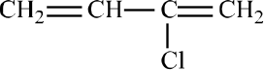 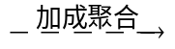 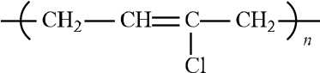
9. 利用法拉第電解定律：通入電子的莫耳數＝消耗物質的當量數(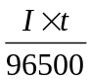＝mole×n)解題，設需x小時完成充電，則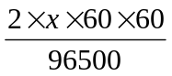＝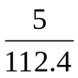×2，得x≒1.2 hr
10. C₈H₁₈分子量為114，448公升的汽油燃燒放熱量＝W克0 ℃冰融化成0 ℃水的吸熱量，代入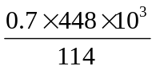×5430＝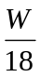×6.0，得W＝44.8×10⁶ 克＝44.8噸

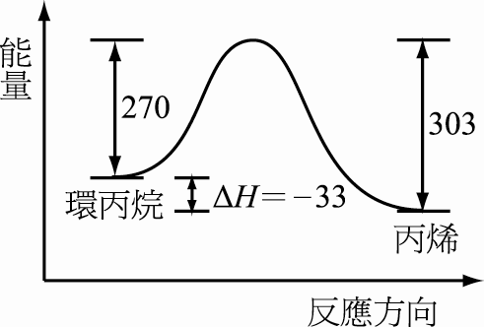
11. 環丙烷 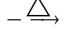 丙烯 ΔH＝－33 kJ/mol
圖中可知E_{a（正）}＜E_{a（逆）}，符合者為(A)、(C)
再由477 ℃ → 577 ℃，溫度升高，分子的動能分布曲線往右移動，且較為低平，故選(A)
12. 甲為NaCl，乙為NaOH，丙為Na₂CO₃，相關的化學反應式如下
甲 → Na：2 NaCl_{(l)} 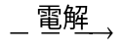 2 Na + Cl₂
甲 → 乙：2 NaCl + 2 H₂O 2 NaOH + H₂ + Cl₂
乙 → 丙：2 NaOH + CO₂ → Na₂CO₃ + H₂O
NaHCO₃ → 丙：2 NaHCO₃ Na₂CO₃ + CO₂ + H₂O
13. 步驟(1)的化學反應式如下：CO₂ + NH₃ + H₂O → NH₄HCO₃，而NH₄HCO₃再與NaCl反應：NH₄HCO₃ + NaCl → NaHCO₃ + NH₄Cl
14. (A)CH₃COOH + H₂O CH₃COO－ + H₃O＋ K₁＝1.8×10^{－5}
CH₃COO－ + H₂O CH₃COOH + OH－ K₂＝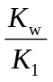＝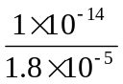＝5.6×10^{－10}，故K₁＞K₂
(B)溶液甲中含有CH₃COOH + CH₃COONa（弱酸及其鹽）為緩衝溶液；加入少量HCl，則溶液的pH值會因同離子效應而僅小幅下降
(C)醋酸的K₁僅受溫度影響
(D)溶液甲的[H＋]＝K₁×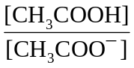＝1.8×10^{－5}×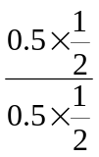＝1.8×10^{－5} M，pH＝5－log1.8≒4.7＜5
二、多選題
1. (A)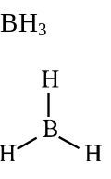 (B)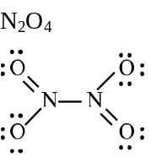 (C)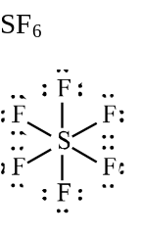 (D)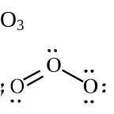 (E)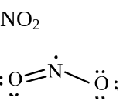
僅(B)、(D)兩選項的每個原子外圍均有8個電子
2. (D)乙醚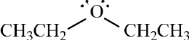具微弱極性
(E)甲醚CH₃OCH₃與乙醇C₂H₅OH互為同分異構物
3. (A)利用無水過氯酸鎂吸收水蒸氣
(C)化合物的含氧重＝碳氫氧化合物總重－含碳重－含氫重，若依題意，含氧重＝水蒸氣含氧重＋二氧化碳含氧重(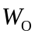＝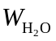×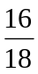＋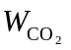×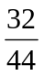)，如此所得的氧重也將燃燒外加的氧氣計算進去，故不正確
(D)元素分析法，可求得化合物的實驗式，欲求得分子式需再搭配分子量
(E)無水氯化亞鈷試紙呈藍色，吸水後呈粉紅色
4. (A)酮可由二級醇（第二醇）氧化而得
(B)斐林試液可用以檢驗醛基，2-戊酮沒有醛基無法再被氧化，故不能與斐林試液反應
(C)丙醛 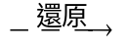 1-丙醇，丙酮 2-丙醇
(D)乙醛 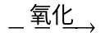 乙酸，3-戊酮不被氧化
(E)一級醇 醛，二級醇 酮
5. 銅粉加稀硝酸的化學反應式：3 Cu + 8 HNO₃ → 3 Cu(NO₃)₂ + 2 NO _{(g)}+ 4 H₂O
(A)NO難溶於水，可以排水集氣法收集
(B)(D)反應中，溶液由無色變成藍色，因Cu被氧化成Cu^{2＋}
(C)Cu的活性小於H，不可能產生H2
(E)NO並不安定，遇空氣會被氧化成NO_{2 (g)}：2 NO + O₂ → 2 NO₂（紅棕色）
6. 物質的狀態變化，決定於外界的溫度(T)與壓力(P)
(A)1 atm下，先畫出P＝760 mmHg的等壓線，遇l–g共存的溫度即沸點，約為90 K
(B)1 atm下，先畫出P＝760 mmHg的等壓線，遇s–l共存的溫度即熔點，約為56 K
(C)先畫出T＝74 K的等溫線，遇l–g共存的壓力即蒸氣壓，P≒200 mmHg
(D)在圖中標出P＝100 mmHg、T＝60 K的點，位於液態區
(E)在圖中標出P＝400 mmHg、T＝95 K的點，位於氣態區
7. 粒子間的作用力愈大，其沸點愈高；因一般物質的沸點高低：離子化合物＞金屬＞分子化合物，而分子化合物判斷沸點高低的原則：氫鍵→分子量→極性→接觸面積
(A)b.p.：He＜Ar，分子量愈大，沸點愈高
(B)b.p.：MgCl₂＞SCl₂，沸點：離子化合物＞分子化合物
(C)b.p.：CH₃─NH₂＞CH₃F，甲胺具分子間氫鍵，故沸點較高
(D)b.p.：C₇H₁₆＞C₄H₁₀，兩者同為烷類分子，故分子量愈大，沸點愈高
(E)b.p.：CH₃COOH＞C₂H₅OH，分子間可產生的氫鍵數愈多，沸點愈高
8. (A)M原子的游離能：M → M＋ + e－與電子親和力：M + e－ → M－，此兩反應並非正、逆反應的關係，因此反應熱並不相關
(B)同週期元素的電子親和力，均以7A族最大（放熱最多）
(C)同週期元素的半徑，隨原子序的增加而減小
(D)同一元素的游離能必大於其電子親和力絕對值
(E)電負度以F(4.0)最大，愈往週期表的左方或下方（金屬區域）電負度均愈小；故一般而言，金屬原子之電負度會小於非金屬原子
9. 依題意中化學鍵斷裂的提示及¹⁸O同位素的移動現象，可推測反應進行的途徑有三：
(1)水分子(H₂¹⁸O)鍵結需斷裂(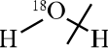)，而發生分解反應H₂¹⁸O → H＋ + ¹⁸OH－
(2)Fe發生氧化反應再與¹⁸OH－結合生成Fe(¹⁸OH)₂
Fe 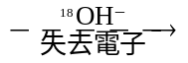Fe(¹⁸OH)₂
(3)O₂發生還原反應而生成水(H₂O)
O₂ 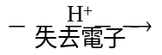 H₂O
故選(C)(D)(E)
此題若再深入探究，應可推測整體的反應機構如下：
2 Fe → 2 Fe^{2＋} + 4 e－ E₀＝0.44 V
4 H₂¹⁸O + 4 e－ → 2 H₂ + 4¹⁸OH－ E₀＝－0.83 V
2 H₂ → 4 H＋ + 4 e－ E₀＝0.00 V
＋) O₂ + 4 H＋ + 4 e－→2 H₂O E₀＝1.23 V
2 Fe + O₂ + 4 H₂¹⁸O → 2 Fe(¹⁸OH)₂ + 2 H₂O E₀＝0.84 V＞0，可自發
其中進行水(H₂¹⁸O)的分解，也同時產生水(H₂O)
三、非選擇題
1. (1)以金屬M的質量為x軸，以金屬氧化物中含氧的質量為y軸作圖
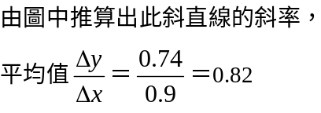
若此金屬M的原子量為x，氧化後形成M^{n＋}，則金屬氧化物的化學式可表示成M₂O_{n}，其中原子數比M：O＝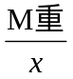：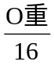＝2：n
經計算可得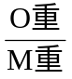＝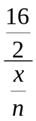＝0.82（值即圖形上的斜率）；如此算出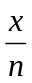＝9.8；若n＝1，x＝9.8；若n＝2，x＝19.6；若n＝3，x＝29.4
題意中提示M為常見的金屬，配合以上數據與週期表中常見金屬的原子量，可推測此金屬即為鋁Al，原子量為27
(2)此金屬的氧化物化學式Al₂O₃
2. 依題意符合分子式C₄H₄O₄的羧酸必為丁烯二酸，具有順、反異構物，其中熔點：反式＞順式，可知甲為反丁烯二酸，而乙為順丁烯二酸；甲與乙分子內含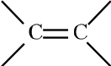，均可與H₂進行加成反應而得到丙，故丙即為1,4-丁二酸
3. 滴定實驗所需的器材：未知液裝入錐形瓶（器材甲），已知濃度的標準溶液加入滴定管（器材乙），滴定終點可由KMnO_{4(aq)}（紫色）滴入錐形瓶中搖晃10秒仍不褪去予以判定。
達當量點時，利用MnO₄－的莫耳數×n＝Fe^{2＋}的莫耳數×n，以計算試樣中含Fe的重量百分率，
設其含C%，0.05×(48.25－28.25)×10^{－3}×5＝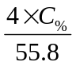×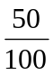50100×1，得C%＝14.0%

